Registro Atlético
¡Hemos simplificado el proceso de registro y ahora todas las exenciones se firman digitalmente! Asegúrese de seguir estos pasos para completar su registro y garantizar que su estudiante esté inscrito para la participación atlética:
- Cree una cuenta de Arbiter Registration (solo necesita una cuenta para toda su familia). a. Puede crear su cuenta haciendo clic aquí.
- Active su cuenta de Arbiter Registration a través del enlace de activación que se enviará automáticamente a su correo electrónico. (Nota: este correo electrónico puede ir a su carpeta de correo no deseado).
a. Si tiene problemas para crear su cuenta, recibir el correo de activación o iniciar sesión, puede contactar a soporte al 800-311-4060.
- Una vez que haya creado exitosamente su cuenta y haya iniciado sesión, haga clic o escanee el código QR a continuación para completar su registro:

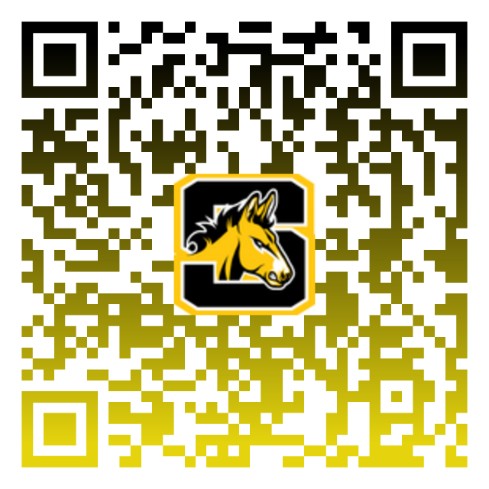

Una vez que haya completado su registro, recibirá una notificación por correo electrónico para informarle que hemos recibido su registro. Los estudiantes DEBEN estar registrados y aprobados para ser elegibles para participar.
Si tiene alguna pregunta o inquietud, comuníquese con:
Renee Yeater MS, ATC, LAT
Renee_yeater@solancosd.org o al 717-327-9177© o 717-786-2151x8203

